Для заказа доставки данной работы воспользуйтесь поиском на сайте http://www.mydisser.com/search.html

МІНІСТЕРСТВО ОСВІТИ І НАУКИ, МОЛОДІ ТА СПОРТУ УКРАЇНИ
ХАРКІВСЬКИЙ НАЦІОНАЛЬНИЙ УНІВЕРСИТЕТ
БУДІВНИЦТВА ТА АРХІТЕКТУРИ

МАЛЯВІНА ОЛЬГА МИКОЛАЇВНА

УДК 697.34

ПРОГНОЗУВАННЯ НАДІЙНОСТІ ТРУБОПРОВОДІВ
РОЗПОДІЛЬЧИХ ТЕПЛОВИХ МЕРЕЖ
СТАТИСТИЧНИМИ МЕТОДАМИ

Спеціальність 05.23.03–вентиляція, освітлення та теплогазопостачання

АВТОРЕФЕРАТ

дисертації на здобуття наукового ступеня
кандидата технічних наук

Харків – 2013
Дисертація є рукописом.

Роботу виконано на кафедрі експлуатації газових і теплових систем Харківської національної академії міського господарства Міністерства освіти і науки, молоді та спорту України.

Науковий керівник – доктор технічних наук, професор
КАПЦОВ Іван Іванович,
Харківська національна академія міського господарства,
завідувач кафедри експлуатації газових і теплових
систем.

Офіційні опоненти: доктор технічних наук, професор
ТАРАДАЙ Олександр Михайлович,
Харківський національний університет
будівництва та архітектури,
професор кафедри теплогазопостачання, вентиляції та
використання теплових вторинних енергоресурсів;

кандидат технічних наук
ФЕДОРОВ Олександр Павлович,
начальник філії Орджонікідзевського району
комунального підприємства
«Харківські теплові мережі».

Захист відбудеться 13 березня 2013 р. о 11⁰⁰ годині на засіданні спеціалізованої вченої ради Д 64.056.01 Харківського національного університету будівництва та архітектури (61002, м. Харків, вул. Сумська, 40).
З дисертацією можна ознайомитися в бібліотеці Харківського національного університету будівництва та архітектури (61002, м. Харків, вул. Сумська, 40).

Автореферат розіслано « 6 » лютого 2013р.

Вчений секретар спеціалізованої
вченої ради,
кандидат технічних наук О. В. Гвоздецький

ЗАГАЛЬНА ХАРАКТЕРИСТИКА РОБОТИ

Актуальність роботи. Надійність систем централізованого теплопостачання (СЦТ) залежить від надійного функціонування джерел енергії, споживачів і теплових мереж. Останні, внаслідок значної довжини їхніх трубопроводів, переважно, підземного способу прокладання, а також наявності значних руйнівних факторів є найбільш пошкоджуваними елементами. При цьому значну частину теплових мереж складають розподільчі теплові мережі.
Надійність теплових мереж визначається показниками надійності, знання яких дає змогу ефективно вживати заходів технічної експлуатації.
Із метою планування видатків матеріально-технічних і трудових ресурсів необхідно прогнозувати витрати труб і засувок відповідних діаметрів.
Визначення показників надійності під час їхнього прогнозування потребує знання динаміки пошкоджуваності трубопроводів теплових мереж за весь час їх експлуатації, але, на жаль, конкретний облік пошкоджуваності налагодився лише останнім часом, і то не на всіх СЦТ України.
Дослідженням пошкоджуваності трубопроводів теплових мереж займалися такі видатні вчені: О. О. Іонін, М. К. Громов, М. М. Зингер,
О.Ф. Шленок, Е. В. Сазонов, М. М. Старостенко, Е. Я. Соколов, А. В. Ізвеков та інші. Питання статистичного аналізу процесу корозійного старіння трубопроводів, впливу на ці процеси водно-хімічного стану теплоносія, а також проблеми збільшення надійності та строку служби трубопроводів розробляли
І. Р. Монахова, Е. П. Минич, П. М. Кнотько, Ю. В. Балабан-Ірменін,
Б. С. Федосеєв, Г. В. Монахов, Б. М. Красовский тощо.
У якості показників надійності теплових мереж авторами використовувалися різні дані, одержані різними методами. При цьому остаточного набору стандартних (загальноприйнятих) показників надійності внаслідок їхнього різноманіття, яке залежить від умов вибірок даних, умов проектування, будівництва й експлуатації, сьогодні немає.
Більшість показників надійності отримані статистичними методами, які враховують вплив усіх факторів або окремі комплекси останніх на пошкоджуваність трубопроводів.
Таким чином, прогнозування надійності трубопроводів розподільчих теплових мереж на основі аналізу, вибору й одержання статистичних моделей їхніх показників надійності залежно від призначення, конструктивних параметрів і видів пошкоджень трубопроводів за наявності статистики пошкоджуваності за незначний проміжок часу для довгострокового періоду експлуатації є важливим і актуальним завданням.
Зв’язок роботи з науковими програмами, планами, темами. Робота виконана відповідно до плану Міністерства освіти і науки, молоді та спорту України «Підвищення експлуатаційної надійності систем теплогазопостачання і вентиляції» (№ ДР 0107U011516) й окремих держдоговірних тем за науковим напрямом дисертації. Здобувач брав участь у розробці окремих тем, як виконавець.
Мета і завдання наукової роботи. Метою дослідження є прогнозування надійності трубопроводів розподільчих теплових мереж залежно від строку експлуатації, призначення, конструктивних характеристик і видів пошкоджень.
Досягнення поставленої мети передбачає вирішення таких завдань:
1) проаналізувати і обрати показники надійності трубопроводів теплових мереж;
2) укласти методику визначення усередненого параметра потоку відмов трубопроводів теплових мереж на довгостроковий період їхньої експлуатації за наявності даних про пошкодження за кілька років;
3) розробити методику вибору шагу строку експлуатації теплопроводів під час дослідженні їхньої надійності;
4) зібрати дані про пошкоджуваність трубопроводів теплових мереж;
5) розробити статистичні моделі залежності параметра потоку відмов, імовірності безвідмовної роботи та часу напрацювання на відмову трубопроводів теплових мереж від строку їхньої експлуатації:
а) для всіх трубопроводів (Т1, Т2, Т3) розподільчих теплових мереж ТО;
б) для трубопроводів подавального Т1, зворотного Т2 теплопостачання і подавального трубопроводу гарячого водопостачання Т3;
в) для трубопроводів ТО в залежності від їх конструктивних характеристик (діаметру);
г) для таких видів пошкоджень трубопроводів, як: свищ, порив, засувки, інших.
6) провести апробацію одержаних статистичних моделей;
7) розробити методику й підготувати програму розрахунку прогнозу пошкоджень трубопроводів на базі одержаних статистичних моделей.
Об’єкт дослідження – розподільчі теплові мережі систем централізованого теплопостачання.
Предмет дослідження – надійність трубопроводів розподільчих теплових мереж.
Методи дослідження включають статистичне моделювання залежності показників надійності трубопроводів теплових мереж від часу їхньої експлуатації, від призначення, конструктивних характеристик і видів пошкоджень.
Наукова новизна отриманих результатів:
– уперше запропоновано уточнений параметр потоку відмов трубопроводів теплових мереж, уключаючи його залежність від строку служби, діаметра трубопроводів і видів пошкоджень, а також його функціональну залежність, на основі якої прогнозується кількість пошкоджень труб і засувок відповідних діаметрів;
– розроблено статистичні моделі залежності параметра потоку відмов, імовірності безвідмовної роботи та часу напрацювання на відмову трубопроводів розподільчих теплових мереж відповідно від:
– строку експлуатації для подавального Т1, зворотного Т2 теплопроводів і подавального трубопроводу гарячого водопостачання Т3, а також указаних трубопроводів у цілому ТО;
– терміну експлуатації й діаметра трубопроводів;
– строку експлуатації для видів пошкоджень: свища, пориву, пошкоджень засувок і інших пошкоджень, що використовуються для дослідження і прогнозування надійності трубопроводів теплових мереж.
Практичне значення отриманих результатів. На основі зібраних даних про пошкоджуваність трубопроводів розподільчих теплових мереж, використовуючи методи їхньої обробки: методики визначення усередненого параметра потоку відмов трубопроводів теплових мереж на довгостроковий період їхньої експлуатації за наявності даних про пошкодження за кілька років і методики вибору шагу строку експлуатації теплопроводів під час дослідження їхньої надійності; одержано статистичні моделі залежностей параметра потоку відмов, імовірності безвідмовної роботи й часу напрацювання на відмову залежно від строку експлуатації і, відповідно, призначення, конструктивних параметрів (діаметру) і видів пошкоджень теплопроводів.
Використовуючи уточнений параметр потоку відмов і одержані статистичні моделі розроблено методику та програму розрахунку прогнозованої кількості пошкоджень тіла трубопроводу і засувок відповідно їх діаметрів, імовірність безвідмовної роботи для теплової мережі, яка складається з відомої кількості ділянок із указаними геометричними характеристиками і строком експлуатації, а також імовірність безвідмовної роботи для трубопроводів теплової мережі різного призначення.
Результати зазначених досліджень упроваджено на підприємстві «Харківські теплові мережі».
Особистий внесок здобувача. Наукові результати, викладені в дисертації, отримані здобувачем на підставі теоретичних і експериментальних досліджень із вибору і статистичного моделювання показників надійності трубопроводів теплових мереж.
Здобувачем розроблено методику визначення усередненого параметра потоку відмов трубопроводів теплових мереж на довгостроковий період їхньої експлуатації за наявності даних про пошкодження за кілька років та методику вибору шагу строку експлуатації теплопроводів під час дослідження їхньої надійності; зібрано й опрацьовано значний за обсягом матеріал щодо пошкоджуваності трубопроводів теплових мереж; отримано статистичні моделі залежностей параметра потоку відмов, імовірності безвідмовної роботи, часу напрацювання на відмову залежно від строку експлуатації і, відповідно, призначення, діаметра і видів пошкоджень трубопроводів; запропоновано методику і програму розрахунку прогнозованої кількості пошкоджень труб і засувок відповідних діаметрів і імовірність безвідмовної роботи системи трубопроводів теплових мереж з розподілом за їхнім призначенням.
Апробація результатів дослідження та основні результати і положення дисертаційної роботи апробовано на науково-технічних конференціях викладачів, аспірантів та співробітників Харківської національної академії міського господарства у 2006 та 2008рр., на Міжнародній науково-технічній конференції «Внедрение инновационных технологий и перспективы развития систем теплогазоснабжения и вентиляции» (м. Харків, 2008 р.), на Міжнародній науково-технічній інтернет-конференції «Применение пластмасс в строительстве и городском хозяйстве» (м. Харків, 2010 р.), Міжнародній науково-технічній конференції «Вода, Экология, Общество» (м. Харків, 2010 р.), Міжнародній науково-практичній конференції «Стійкий розвиток міст. Керування проектами і програмами міського і регіонального розвитку» (м. Харків, 2010 р.), Міжнародній науково-практичній конференції «Проблеми, перспективи та нормативно-правове забезпечення енерго - , ресурсозбереження в житлово-комунальному господарстві» (м. Алушта, АР Крим, 2011 р., 2012 р.).
Публікації. Проблематику, теоретичні та практичні результати наукової роботи викладено у 17 друкованих працях, серед яких сім робіт надруковано в наукових фахових виданнях України, включених до переліку, затвердженого МОНмолодьспорту ДАК України.
Структура та обсяг роботи. Дисертація складається із вступу, чотирьох розділів, супроводжуваних висновками, загальних висновків, списку використаних джерел (145 позицій), трьох додатків, робота містить 19 рисунків і 16 таблиць. Обсяг основного тексту дисертації – 113 сторінок. Повний обсяг роботи – 150 сторінок.
ОСНОВНИЙ ЗМІСТ ДИСЕРТАЦІЙНОЇ РОБОТИ
У вступі обґрунтовано актуальність теми роботи, сформульовані мета і завдання дослідження, наведені наукова новизна і практична цінність одержаних результатів і форми їхньої апробації.
У першому розділі за результатами вивчення літературного огляду, обґрунтовано вибір показників надійності трубопроводів теплових мереж.
За показники надійності трубопроводів теплових мереж, що ремонтуються, прийнято імовірнісно-статистичні показники надійності: параметр потоку відмов і обчислені на його основі імовірність безвідмовної роботи та час напрацювання на відмову, які враховують усі фактори, що впливають на їхню довговічність і надійність.
При цьому з метою оптимального планування і проведення ремонтних робіт доцільно використовувати запропонований уточнений параметр потоку відмов, який включає залежність його від строку експлуатації трубопроводів, їхнього діаметра та виду пошкоджень, а також указані показники надійності для подавального і зворотного теплопроводів і подавальних трубопроводів гарячого водопостачання.
Огляд джерел за темою дисертаційної роботи дав змогу сформулювати завдання дослідження, вирішення яких відбито в розділах 2, 3, 4.
У другому розділі, в якості об’єкту для досліджень були використані дані по пошкоджуваності трубопроводів розподільчих теплових мереж за період 2003-2005р.р. довжиною 703,2 км, діаметрами 57–219 мм, побудованих у 1968-1996 рр., підключених до 84 ЦТП Комунального підприємства «Харківські теплові мережі». Із метою апробування одержаних статистичних моделей для зазначених вище умов використано дані про пошкоджуваність трубопроводів теплових мереж за 2004 р.
Згідно з розділом 1, обрані показники надійності теплових мереж, наведені нижче.
Параметр потоку відмов:
ω = n/L (1/км∙рік) (1)
де n – кількість відмов за рік;
L – довжина теплопроводів, км.
Час напрацювання на відмову - середнє значення часу роботи елементів між сусідніми відмовами:
t_{р}= 1/ ω (км·рік). (2)
Імовірність безвідмовної роботи на кожний рік експлуатації:
Р(t)= е ^{– 1ω}. (3)
де e – основа натурального логарифма.
Розрахунок статистичних моделей указаних показників проводився згідно з програмним забезпеченням MS Exel, значущість коефіцієнтів регресії та якість отриманих моделей оцінювалися на основі коефіцієнта множинної кореляції R; коефіцієнта детермінації R², нормованого коефіцієнта детермінації R² та стандартної похибки оцінки дисперсії, S.
У зв’язку з наявністю даних про пошкоджуваність трубопроводів розподільчих теплових мереж за декілька років і необхідністю одержання залежності показників надійності за довгостроковий період експлуатації було розроблено методику розрахунку усередненого параметра потоку відмов ω_{ср}(Tк), як середнього значення для ділянок теплопроводів, що входять у дану систему, які мали різні терміни введення в експлуатацію і для яких наявні значення кількості пошкоджень за декілька років.
ω_{ср}(Tк)= (4)
де ω_{ср}(Tк) – середня за всіма спостереженнями щільність (по роках) потоку
відмов за поточний Tк рік експлуатації; Tк – розрахунковий період
експлуатації: Tк = Tк _{min}, Tк _{max}; i – номер ділянки; i=1, m – кількість ділянок;
Li – довжина i-ої ділянки; ti – календарний рік споруди (здавання в експлуатацію) i-ої ділянки; t₁ – перший календарний рік знімання показань про пошкоджуваність теплопроводів; j – порядковий номер року зняття свідчень ; j=1,с; с - кількість років знімання свідчень; tj = t₁+ j-1 – поточний календарний рік знімання показань про пошкоджуваність трубопроводів теплових мереж; Tкi – період експлуатації i-ої ділянки від року введення в експлуатацію (року зведення) до року початку знімання показань: Tкi = t₁ – ti;
n_{ij} – кількість пошкоджень на i-ій ділянці в j-ий порядковий рік знімання показань.
Із метою усереднення впливу погодних факторів на пошкоджуваність теплопроводів і підвищення точності апроксимації експериментальних даних під час визначення показників надійності теплових мереж необхідно оптимізувати шаг строку експлуатації теплопроводів.
Із огляду на це розроблено методику вибору шагу строку експлуатації і теплопроводів при дослідженні їх надійності на основі річних значень усередненого параметра потоку відмов.
Параметр потоку відмов у такому випадку розраховується як середня величина з дискретністю 1, 2, 3, 4, 5 років і подається у вигляді ступінчастих функцій. Далі за наведеними даними обчислюється середньостатистичне значення параметра потоку відмов і подається у вигляді ступінчастої функції. Аналізується відхилення параметра потоку відмов для кожного інтервалу 1, 2, 3, 4, 5 від середньостатистичного за допомогою критерію лінійного наближення:
$\frac{1}{\text{30}}\sum_{i=0}^{\text{29}}{\left|ω_{ \text{ср}}(t_{i})−ω_{j}(t_{i})\right|}→\underset{j=\overline{1,5}}{\text{min}}$. (5)
Одержаний результат перевіряється за допомогою середньоквадратичного критерію наближення:
$\sqrt{\frac{1}{\text{30}}\sum_{i=0}^{\text{29}}{{\left[ω_{ \text{ср}}(t_{i})−ω_{j}(t_{i})\right]}^{2}}}$ , (6)
де $ω_{ \text{ср} }($t_{i} ) – середньостатистичне значення параметру потоку відмов;
$ω_{j}(t_{i})$, $j=\overline{1,m}$, $t_{i}=i=\overline{0,n}$ – ступінчасті функції параметра потоку відмов з однаковою дискретністю аргументу (шагу строку експлуатації) $t_{i}$, яка дорівнює одному року.
Згідно з проведеними розрахунками за вказаними критеріями визначено оптимальну дискретність шагу аргументу (шагу строку експлуатації), яка складає три роки.
Статистичне моделювання показників надійності трубопроводів теплових мереж виконано за значеннями усередненого параметра потоку відмов із дискретністю шагу строку експлуатації три роки.
У третьому розділі досліджується залежність параметра потоку відмов, імовірності безвідмовної роботи та часу напрацювання на відмову від строку експлуатації трубопроводів розподільчих теплових мереж і, відповідно, їхнього призначенням, діаметрам і видам пошкоджень.
Установлено, що залежність параметра потоку відмов від строку експлуатації трубопроводів розподільчих теплових мереж має три періоди (рис.1): I період – збільшення параметру потоку відмов від 9 до 20–23 років; II період – зменшення параметра потоку відмов в період від 20–23 до 30–33 років; III період – стрімкого збільшення параметра потоку відмов від 30–33 до 36 років та, імовірно, надалі.
Поступове збільшення параметра потоку відмов у I періоді пояснюється комплексним впливом руйнівних факторів, основним із яких є корозія, особливо на ділянках, де її вплив є максимальним і за наявності скритих дефектів у матеріалі труб на цих ділянках. Унаслідок дії корозії з часом зменшується товщина стінки труби. Максимального значення параметр потоку відмов у I періоді набуває у 20-23 роки, що близько до терміну експлуатації трубопроводів теплових мереж.
Рис.1. Залежність параметра потоку відмови від строку експлуатації трубопроводів ТО
II період експлуатації характеризується тим, що після закінчення терміну експлуатації трубопроводів проводиться капітальний ремонт найбільш пошкоджуваних ділянок, що призводить до зменшення параметра потоку відмов і досягнення при цьому його мінімального значення у 30-33 роки експлуатації.
Надалі для III періоду після 30-33 років експлуатації пошкоджуваність зростає за рахунок загального зменшення товщини стінок труб при їхній корозії й більш інтенсивного при цьому впливу тиску теплоносія.
Статистична модель залежності параметра потоку відмов трубопроводів від строку експлуатації t має вигляд поліному четвертого порядку:
$ω$_{то} = 4,64 – 1,1627t + 0,1053 t² – 0,0037 t³ + 0,00004 t⁴ . (7)
Зіставлення відомих експериментальних даних динаміки параметра потоку відмов із одержаними результатами наведено на рис. 2.
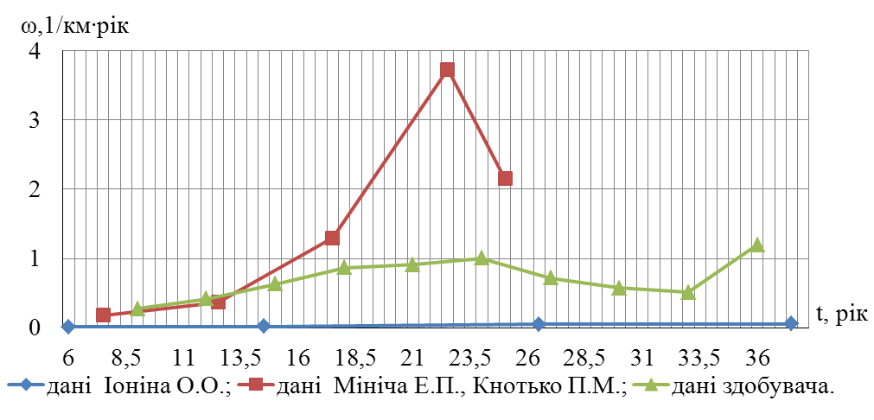
Рис.2. Залежність параметра потоку відмов від строку експлуатації трубопроводів ТО
Із рис. 2 видно, що характер зміни параметра потоку відмов, який був отриманий нами для I і II періодів, збігається з характером зміни параметра потоку відмов, одержаних Е. П. Мінічем. Динаміка потоку відмов, наведених О. О. Іоніним, характеризується лінійним збільшенням параметра потоку відмов з збільшенням строку експлуатації, однак великий інтервал між експериментальними точками (37,5 – 26,5 = 11 років) не дає змоги коректно оцінити динаміку ω за вказаний період.
На основі даних залежності для визначення параметра потоку відмов (7), використовуючи формулу (2), отримуємо значення часу напрацювання на відмову:
t_{р}=$1\begin{aligned}\frac{4,\text{64}−1,\text{1627}t+0,\text{1053}t^{2}−0,\text{0037}t^{3}+0,\text{00004}t^{4}}{}\end{aligned}$. (8)
Відповідно до залежності ω від строку експлуатації трубопроводів теплових мереж (7) за допомогою (3) визначаємо Р(t) – імовірність безвідмовної роботи.
Р(t)_{то} = е ^{– 1 (4,64 –1,1627 t + 0,1053 t}${}^{2}$^{– 0,0037t}${}^{3}$^{+ 0,00004t}${}^{4}$⁾ . (9)
При цьому характер зміни Р(t) і t_{р} для різних років експлуатації трубопроводів теплових мереж зворотно пропорційний характеру зміни параметра потоку відмов. Це можна пояснити таким чином: чим менший параметр потоку відмов, тим більший час напрацювання на відмову й тим більша імовірність безвідмовної роботи.
Необхідність значення розподілу пошкоджуваності трубопроводів теплопостачання подавального Т1, зворотного Т2 і трубопроводів гарячого водопостачання подавального Т3 випливає, у першу чергу, із рівня забезпечення надійності Т1 і Т2, особливо в умовах значного недофінансування й, відповідно, недовиконання планових ремонтних робіт. Окрім того, на основі аналізу пошкоджуваності трубопроводів Т1, Т2, Т3 можливо ефективно планувати заходи з їхньої технічної експлуатації.
Результати дослідження залежності параметра потоку відмов ремонтованих трубопроводів Т1, Т2, Т3 від строку їхньої експлуатації наведено на рис. 3.
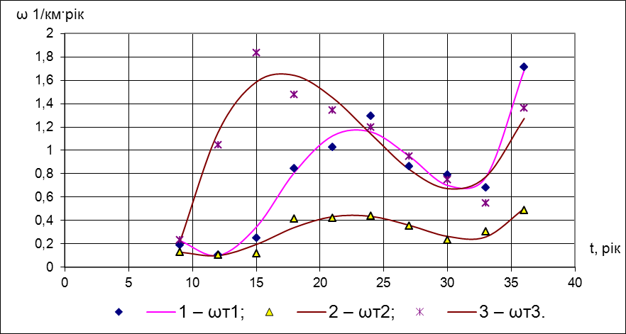
Рис. 3. Залежність параметра потоку відмов трубопроводів Т1, Т2, Т3 від строку експлуатації
Як стає зрозуміло з рис. 3, характер зміни параметра потоку відмов трубопроводів Т1, Т2, Т3 ідентичний (рис. 1) і складається з трьох періодів: I період – збільшення параметра потоку відмов від 9 до 20 – 23 років трубопроводів Т1, Т2 і 15 – 18 років Т3; II період – зменшення параметра потоку відмов в період від 20 – 23 у подавальному трубопроводі Т1 і зворотному трубопроводах Т2 відповідно до 30 – 33 років і трубопроводі гарячого водопостачання Т3 від 15-18 до 30-33 років експлуатації теплових мереж; III період – стрімкого збільшення параметра потоку відмов від 30-33 до 36 років та, імовірно, надалі ідентичного для всіх видів трубопроводів.
Згідно з рис. 3, значення параметра потоку відмов трубопроводів Т1 більше за аналогічний показник для трубопроводу Т2.
Вищезазначене можна пояснити тим, що в подавальному теплопроводі Т1 значення температури й тиску теплоносія більше, ніж у зворотному Т2, що призводить до більшої пошкоджуваності першого за рахунок більш інтенсивної корозії та механічного впливи теплоносія.
Різниця в пошкоджуваності трубопроводів Т3 і Т1, Т2 пояснюється тим, що за однакових умов їх експлуатації інтенсивність корозії зовнішньої поверхні вказаних теплопроводів переважно однакова, тоді як корозія внутрішньої поверхні трубопроводу Т3 більша, через те, що, на відміну від підготовленого теплоносія, який знаходиться в трубах Т1, Т2, вода, яка знаходиться у трубопроводах Т3, не проходить хімічної підготовки, а отже, її корозійність вища – цим пояснюється й пік пошкоджуваності, який припадає на 15 – 18 років.
Відсоткове співвідношення параметра потоку відмов за вказаний період експлуатації (9 – 36 років) трубопроводів розподільчих теплових мереж за їхнім призначенням відповідно складає: 37% для Т1, 14% – Т2, 49% – Т3.
Унаслідок обробки даних щодо пошкоджуваності трубопроводів Т1, Т2, Т3 одержані статистичні моделі залежності параметра потоку відмов від строку експлуатації зазначених трубопроводів:
ω_{Т1} = 11,199 – 2,668 t + 0,219 t² – 0,0072t³ + 0,0001 t⁴; (10)
ω_{Т2}= 3,34 – 0,791 t + 0,0658 t² – 0,0022t³ + 0,00003 t⁴; (11)
ω _{Т3}= – 6,911 + 1,237 t – 0,0566 t² + 0,0008t³. (12)
Використовуючи одержані статистичні моделі залежності параметра потоку відмов від строку експлуатації трубопроводів Т1, Т2, Т3 (10 – 12), а за допомогою формули (2) одержуємо залежності часу напрацювання на відмову для вказаних трубопроводів:
t_{pT1} = $\frac{1}{\text{11},\text{199}−2,\text{668}t+0,\text{219}t^{2}−0,\text{00072}t^{3}+0,{\text{0001}}^{4}}$; (13)
t_{pT2} = $\frac{1}{3,\text{34}−0,\text{791}t+0,\text{0658}t^{2}−0,\text{0022}t^{3}+0,\text{00003}t^{4}}$; (14)
t_{pT3} = $\frac{1}{−6,\text{911}+1,\text{237}t+0,\text{0566}t^{2}−0,\text{0008}t^{3}}$. (15)

Аналогічно імовірність безвідмовної роботи трубопроводів Т1, Т2, Т3
може бути обчислена:
Р(t)_{T1}= е – 1(11,199 – 2,668 t + 0,219 t${}^{2}$^{– 0,0072 t}${}^{3}$^{+ 0,0001 t}${}^{4}$⁾ ; (16)
Р(t)_{T2}= е – 1(3,34 – 0,791 t + 0,0658 t${}^{2}$ ^{– 0,0022 t}${}^{3}$^{+ 0,00003 t}${}^{4}$⁾ ; (17)
Р(t)_{T3}= е – 1(– 6,911+ 1,237 t + 0,0566 t${}^{2}$^{– 0,0008 t}${}^{3}$⁾ . (18)
При цьому характер зміни Р(t) і t_{p} для різних років експлуатації трубопроводів Т1, Т2, Т3 аналогічний, що також відповідає попереднім поясненням.
Під час визначення показників надійності розподільчих теплових мереж із різними конструктивними параметрами трубопроводів діаметр (бокова поверхня) і товщина стінки, враховуючи, що відношення діаметра трубопроводу до товщини його стінки є дискретною величиною, яка збільшується зі збільшенням діаметра, доцільно вивчати залежність показників надійності трубопроводів від діаметра і строку експлуатації.
Залежність параметра потоку відмов від строку експлуатації трубопроводів розподільчих теплових мереж і їхнього діаметру (рис. 4) включає, як і для загальної залежності (рис. 1) три періоди, тривалість яких відповідає загальній залежності.
Відповідно, зі збільшенням діаметра трубопроводів параметр потоку відмов збільшується.
Вплив діаметра трубопроводу й товщини його стінки на динаміку параметр потоку відмов має подвійний характер. Із одного боку зі збільшенням діаметра збільшується переважно і товщина стінки, а за постійної швидкості корозії час появи свища збільшується.
Із другого боку зі збільшенням діаметра збільшується бокова поверхня трубопроводу і, відповідно, імовірність появи виразок, що, у свою чергу, за інтенсивної дії корозії та неякісного матеріалу труб може значно прискорювати процес появи свищів.
Окрім того, за однакового тиску теплоносія його механічний вплив на виразки більший при більшому діаметрі, що зменшує час появи свища.
Результуючий ефект впливу вказаних тенденцій на швидкість появи свищів і, відповідно, на параметр потоку відмов залежить від якості виготовлення труб, будівельних робіт і умов експлуатації як із внутрішнього боку трубопроводу, так і з зовнішнього.
На основі експериментальних даних одержано статистичну модель залежності параметра потоку відмов трубопроводів теплових мереж від діаметра і строку їхньої експлуатації:
ω_{ø} = – 0,3307 t + 0,0026 D + 0,0482 t² – 0,0021t³ + 0,00003 t⁴. (19)
Додатково встановлено, що зі збільшенням діаметра трубопроводів
(ø 57 – 219 мм) за однакової товщини стінки (3,5 мм) параметр потоку відмов збільшується.
На основі залежності для визначення параметра потоку відмов (20) за допомогою формули (2) отримуємо значення часу напрацювання на відмову t_{р}:
t_{р ø}= $1\begin{aligned}\frac{−0,\text{3307}t+0,\text{0026}D+0,\text{0482}t^{2}−0,\text{0021}t^{3}+0,\text{00003}t^{4}}{}\end{aligned}$ . (20)
Аналогічно визначається Р(t) – імовірність безвідмовної роботи вказаних діаметрів:
Р(t) = е – 1 (0,3307 t + 0,0026 D + 0,0482 t${}^{2}$^{– 0.0021 t}${}^{3}$^{+ 0,00003t}${}^{4}$^{) .} (21)
Характер залежності часу напрацювання на відмову й імовірності безвідмовної роботи при цьому зворотно пропорційний характеру залежності параметра потоку відмов і включає три періоди.
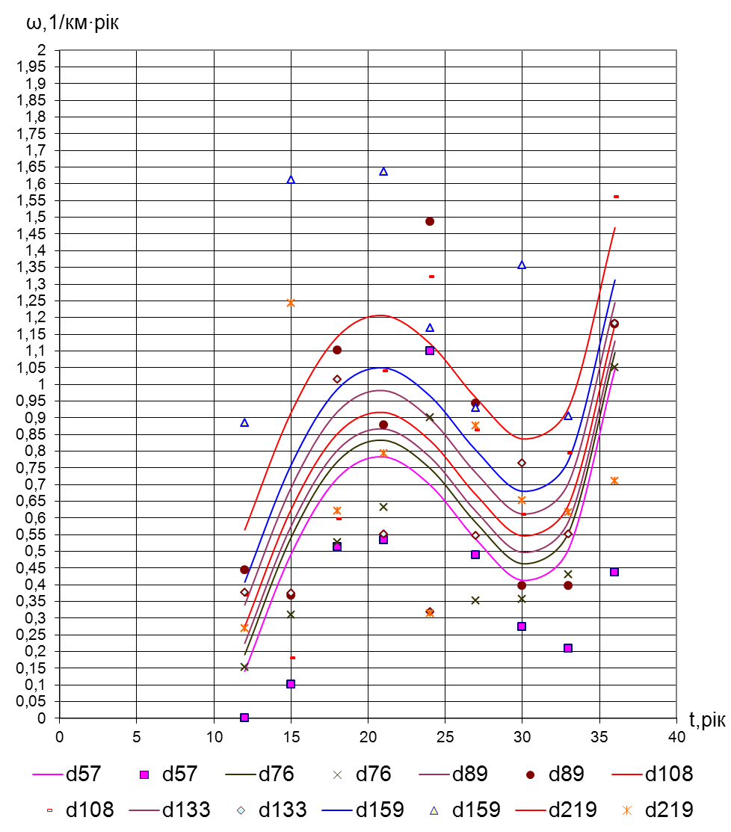
Рис.4. Залежність параметра потоку відмов від строку експлуатації трубопроводів теплових мереж ТО та їхнього діаметру
До основних пошкоджень трубопроводів теплових мереж належать: свищі, пориви, пошкодження засувок та інші пошкодження (компенсаторів, теплових камер, спускачів повітря, водоспускачів тощо).
Графічні залежності параметра потоку відмов від строку експлуатації трубопроводів ТО розподільчих теплових мереж для пошкоджень: (свища, пориву, пошкоджень засувок і інших пошкоджень) наведені на рис. 5.
Свищі складають основну частину пошкоджень трубопроводів. Динаміка параметру потоку відмов приведена на рис. 5, відповідає динаміці параметра потоку відмов загальних пошкоджень теплопроводів (рис. 1) і має аналогічне пояснення.
Для поривів, як стає зрозуміло з рис. 5, характерне поступове збільшення параметра потоку відмов зі збільшенням строку експлуатації теплопроводів. Це пояснюється тим, що разом зі збільшенням їхньої кількості за рахунок дії корозії, впливу тиску та температури теплоносія у процесі експлуатації відбувається заміна ділянок трубопроводів під час ремонту, при цьому збільшується кількість та імовірність появи неякісних швів, особливо в місцях приварки нової ділянки труби до прокородованої з меншою товщиною стінки.
Параметр потоку відмов засувок, як свідчить рис. 5, пропорційно збільшується зі збільшенням строку експлуатації трубопроводів теплових мереж. Вищезазначений факт пов'язаний із тим, що основним чинником пошкоджень теплових мереж є корозія, і наслідок її дії на сталевий корпус і диски засувок через їхню велику товщину не такий значний, як на труби, а кількість їхньої заміни незначна.
Залежність параметра потоку відмов інших пошкоджень трубопроводів теплових мереж, зокрема компенсаторів, спускачів повітря, водоспускачів, теплових камер тощо, від строку експлуатації (рис.5) прямо пропорційна збільшенню останнього.
Це пояснюється тим, що строк служби цих пристроїв і їхніх елементів різний, різною є й інтенсивність впливу на них руйнівних факторів. При цьому терміни ремонту та заміна пристроїв неоднакові, а результуюче значення обумовлюється постійною дією корозії.
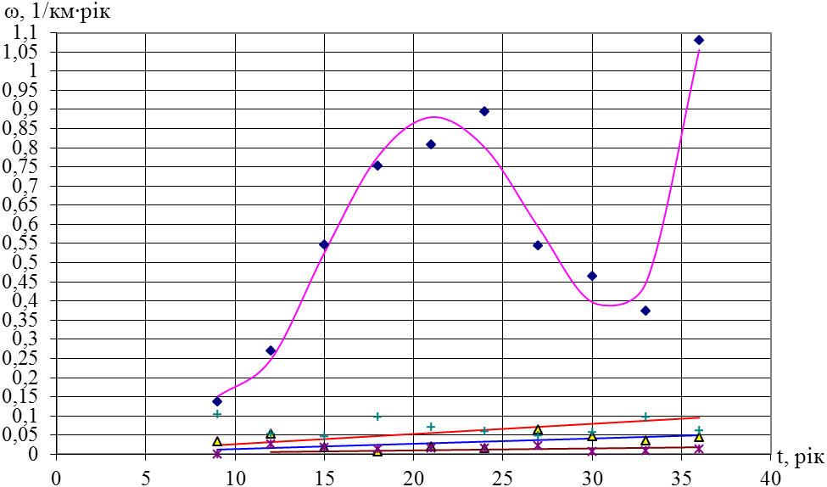
ω_{с} свищ;
ω_{з} пошкодження засувок;
ω_{д} інші пошкодження трубопроводів.
ω_{п} порив;

Рис.5. Залежність параметра потоку відмов трубопроводів ТО розподільчих теплових мереж від строку експлуатації для пошкоджень: свища, пориву, пошкоджень засувок і інших пошкоджень трубопроводів
Статистичні моделі залежності пошкоджень трубопроводів теплових мереж за рахунок свищів ω_{с}, поривів ω_{п}, засувок ω_{з} та інших пошкоджень ω_{д}, мають вигляд:
ω_{с} = 4,364 – 1,144 t + 0,105 t² – 0, 0037 t³ + 0, 00005 t⁴; (22)
ω_{п} = 0,0014 t; (23)
ω_{з} = 0, 00052 t; (24)
ω_{д} = 0,0027t. (25)
Статистичні моделі залежності часу напрацювання на відмову за рахунок свищів tp_{(с)}, поривів tp_{(п)}, засувок tp_{(з)}, інших пошкоджень tp_{(д)} визначаються:
t_{p(с)} = $1\begin{aligned}\frac{4,\text{364}−1,\text{144}t+0,\text{105}t^{2}−0,\text{0037}t^{3}+0,\text{00005}t^{4}}{}\end{aligned}$; (26)
t_{p(п)} =$1\begin{aligned}\frac{0,\text{0014}t}{}\end{aligned}$; (27)
t_{p(з)} =$1\begin{aligned}\frac{0,\text{00052}t}{}\end{aligned}$; (28)
t_{p(д)} =$1\begin{aligned}\frac{0,\text{0027}t}{}\end{aligned}$. (29)
Статистичні моделі імовірності безвідмовної роботи теплових мереж відносно їхніх пошкоджень (Р(t)_{с} (свищ), Р(t)_{п} (поривів), Р(t)_{з} (засувок), Р(t)_{д} (інших пошкоджень)), визначаються:
Р(t)_{с} = е ^{–1 (4,364 – 1,144 t + 0,105 t}${}^{2}$^{– 0,0037 t}${}^{3}$^{+ 0,00005 t}${}^{4}$⁾ ; (30)
Р(t)_{п} = е^{– 1(0,0014)}; (31)
Р(t)_{з} = е ^{–1(0,00052)}; (32)
Р(t)_{д} = е ^{–1(0,0027)}. (33)
Співвідношення параметра потоку відмов указаних видів пошкоджень трубопроводів розподільчих теплових мереж розподіляються таким чином: 84% - свищі, 9% - інші пошкодження, 5% - пориви, 2% - пошкодження засувок.
У четвертому розділі апробовано статистичні моделі показників надійності трубопроводів розподільчих теплових мереж на основі апробації статистичної моделі залежності параметра потоку відмов (як основного показника) усіх трубопроводів теплових мереж (ТО), описаної формулою (7).
Із цією метою згідно з методиками, наведеними у третьому розділі, було розраховано експериментальні значення параметра потоку відмов для трубопроводів теплових мереж за 2004 р.
При порівнянні розрахованих і експериментальних даних кількості пошкоджень трубопроводів розподільчих теплових мереж Московського ФТМ КП ХТМ за 2004 рік установлено, що кількість розрахованих пошкоджень за одержаною статистичною моделлю складає 228, а фактично – 224. Відносна похибка становить 1,8 %.
При використанні статистичних моделей показників надійності теплових мереж для прогнозування їхньої пошкоджуваності потребує використання уточненого параметра потоку відмов, який залежить від строку експлуатації (t), діаметра (ø) і видів пошкоджень трубопроводу (п):
ω_{у} = ƒ(t, ø, п). (34)
Із огляду на те, що загальний параметр потоку відмов ω_{то} складається з параметрів потоку відмов відповідних видів пошкоджень, а характер зміни загального потоку відмов ω_{то} і параметрів потоку відмов трубопроводів діаметром 57 – 219 мм співпадають, то з необхідною для інженерних розрахунків точністю в якості уточненого показника надійності можна визначити параметр потоку відмов для кожного виду пошкоджень для відповідного діаметру трубопроводу:
$ω_{\text{С,}∅}=k_{C}ω_{∅}$; (35)
$ω_{\text{П,}∅}=k_{П}ω_{∅}$; (36)
$ω_{\text{З,}∅}=k_{З}ω_{∅}$; (37)
$ω_{\text{Д,}∅}=k_{Д}ω_{∅}$. (38)
де $ω_{\text{С,}∅}$, $ω_{\text{П,}∅}$, $ω_{\text{З,}∅}$, $ω_{\text{Д,}∅}$ – значення параметра потоку відмов відповідних пошкоджень (свищів, поривів, засувок, інших пошкоджень) відповідного діаметра D; ($k_{C}$, $k_{П}$, $k_{З}$, $k_{Д}$) – коефіцієнти, які відповідають конкретному виду пошкоджень (відповідно до розподілу видів пошкоджень трубопроводів теплових мереж: $k_{C}=0,\text{84}$, $k_{П}=0,\text{05}$, $k_{З}=0,\text{02}$, $k_{Д}=0,\text{09}$, при чому $k_{C}+k_{П}+k_{З}+k_{Д}=1$); $ω_{∅}$– параметр потоку відмов, який залежить від строку експлуатації теплопроводу t і його діаметра D ($ω_{∅}$визначається за рівнянням (19)).
Параметр потоку відмов $ω_{\text{To}}$ для системи трубопроводів теплових мереж, яка включає $k$ ділянок довжиною $L_{i}$ із запланованим періодом експлуатації $t_{i}$, для трубопроводів усіх видів діаметрів $D$ визначається як зважене середнє за формулою:
$ω_{\text{To}}=\left(\sum_{i=1}^{k}{L_{i}ω_{i}}\right)/\left(\sum_{i=1}^{k}{L_{i}}\right)$, (39)
де $ω_{i}$– параметр потоку відмов $i$-ї ділянки (визначається за рівнянням (8)).
Параметр потоку відмов $ω_{∅}$ для визначеної вище трубопровідної системи з теплопроводів діаметрами 57÷219 мм визначається за формулою:
$ω_{∅}=\left(\sum_{i=1}^{k_{∅}}{L_{i}ω_{∅i}}\right)/\left(\sum_{i=1}^{k_{∅}}{L_{i}}\right)$, (40)
де $ω_{∅i}$ – параметр потоку відмов $i$-ї ділянки з відповідним діаметром трубопроводу $D$ (мм); $k_{∅}$ – кількість ділянок із відповідним діаметром трубопроводу $D$. (Значення $ω_{∅i}$ визначається за співвідношенням (19)).
Знаючи величину $ω_{∅}$ і використовуючи формулу (1), знаходимо кількість пошкоджень трубопроводів відповідних діаметрів $n_{\text{Тр,}∅}$ для системи трубопроводів теплової мережі:
$n_{\text{Тр,}∅}=L⋅ \left(k_{C}+k_{П}\right)⋅\left(\sum_{i=1}^{k_{∅}}{L_{i}ω_{∅i}}\right)/\left(\sum_{i=1}^{k_{∅}}{L_{i}}\right)$. (41)
Аналогічно визначається кількість пошкоджень засувок $n_{\text{З,}∅}$:
$n_{\text{З,}∅}=L⋅k_{З}⋅\left(\sum_{i=1}^{k_{∅}}{L_{i}ω_{∅i}}\right)/\left(\sum_{i=1}^{k_{∅}}{L_{i}}\right)$. (42)
Знаючи кількість пошкоджень труб за минулі роки і кількість використаних при цьому труб (м), можна оцінити кількість труб (м), необхідних для усунення прогнозованих пошкоджень $n_{\text{Тр,}∅}$ і $n_{\text{З,}∅}$ трубопроводів теплової мережі.
Із метою підвищення надійності роботи централізованих систем опалення будинків і забезпечення тепловою енергією населених пунктів необхідно прогнозувати імовірності безвідмовної роботи, що можливо за допомогою формул (16 – 18) для подавального, зворотного теплопроводів і трубопроводу гарячого водопостачання відповідно.
Імовірність безвідмовної роботи $Р_{\text{To}}(t)$ для системи трубопроводів теплових мереж для трубопроводів усіх видів діаметрів $D$ визначається як зважене середнє за формулою:
$Р_{\text{To}}(t)=\left(\sum_{i=1}^{k}{L_{i}Р_{i}(t)}\right)/\left(\sum_{i=1}^{k}{L_{i}}\right)$, (43)
де $Р_{i}(t)$ – імовірність безвідмовної роботи $i$-ї ділянки трубопроводу, яка визначається за співвідношенням (10).
Аналогічно визначається імовірність безвідмовної роботи для трубопроводів Т1, Т2, Т3.
Час напрацювання на відмову $t_{p}$ може бути використаний для планування заміни найбільш пошкоджуваних ділянок трубопроводів теплових мереж, і визначення (особливо в умовах недофінансування ремонтних робіт) пріоритетних заходів із заміни, у першу чергу, теплопроводів (Т1, Т2).

ВИСНОВКИ
Із метою прогнозування надійності трубопроводів розподільчих теплових мереж статистичними методами на основі аналізу показників надійності обґрунтовано такий їх вибір: параметр потоку відмов, імовірність безвідмовної роботи та часу напрацювання на відмову; проведено їхні дослідження, які визначають запропонований уточнений параметр потоку відмов, що включає залежність його від строку служби, діаметра та виду пошкоджень і на основі якого, відповідно, визначаються уточнені вище показники надійності.
1. Розроблено методичне забезпечення для прогнозування показників надійності трубопроводів теплових мереж, яке включає методику визначення усередненого параметра потоку відмов трубопроводів теплових мереж на довгостроковий період їхньої експлуатації за наявності даних про пошкодження за кілька років, методику вибору шагу строку експлуатації теплопроводів, алгоритм одержання статистичних моделей показників надійності.
2. Установлено, що залежність параметра потоку відмов, а також розрахованих за його значеннями імовірність безвідмовної роботи та час напрацювання на відмову ремонтованих трубопроводів розподільчих теплових мереж від строку експлуатації включає три періоди: I – збільшення параметру потоку відмов за рахунок впливу руйнівних факторів; II – зменшення його під час капітального ремонту найбільш пошкоджуваних ділянок трубопроводів; III – збільшення за рахунок різкого зменшення товщини стінки труб внаслідок корозії та зростанням при цьому впливу тиску теплоносія.
3. Одержано статистичні залежності параметра потоку відмов, імовірності безвідмовної роботи та часу напрацювання на відмову від строку експлуатації для трубопроводів теплових мереж у цілому, а також для трубопроводів теплових мереж за їхнім призначенням, діаметром і видом пошкоджень.
4. Отримано кількісну оцінку й установлено, що пошкоджуваність трубопроводів подавального (Т1) більша за пошкоджуваність зворотного (Т2) трубопроводів теплопостачання, а пошкоджуваність подавального трубопроводу гарячого водопостачання (Т3) більша, ніж пошкоджуваність трубопроводу Т1, при цьому осереднене співвідношення пошкоджуваності зазначених трубопроводів складає 49 % для Т3, 37 % – Т1, 14 % – Т2.
5. Одержано кількісну оцінку й визначено, що параметр потоку відмов і, відповідно, імовірність безвідмовної роботи та час напрацювання на відмову для ремонтованих трубопроводів розподільчих теплових мереж залежить від діаметра, зі збільшенням якого він збільшується.
6. Отримано кількісну оцінку та визначено, що параметр потоку відмов і, відповідно, імовірність безвідмовної роботи та час напрацювання на відмову трубопроводів теплових мереж для видів їхніх пошкоджень (свища, поривів, засувок та інших пошкоджень), має різну залежність від строку експлуатації, а відсоткове співставлення вказаних видів пошкоджень складає: 84 % – свищі, 5 % – пориви, 2 % – пошкодження засувок, 9 % – інші пошкодження.
7. Використовуючи отримані статистичні моделі залежності показників надійності трубопроводів теплових мереж і уточнений параметр потоку відмов розроблено методику і програму розрахунку прогнозованої кількості пошкоджень труб і засувок відповідних діаметрів трубопроводів теплових мереж із зазначеним терміном експлуатації, а також імовірності їхньої безвідмовної роботи.
8. Методику і програму розрахунку прогнозованої кількості пошкоджень труб і засувок, упроваджено на КП ХТМ. Економія від упровадженої методики досягається за рахунок зменшення кількості замін ділянок трубопроводів під час ремонту на основі розрахунку імовірності безвідмовної роботи, а також ефективного планування витрат труб, засувок і трудових ресурсів на базі обчислення передбаченої кількості пошкоджень.

ОСНОВНІ ПОЛОЖЕННЯ ДИСЕРТАЦІЙНОЇ РОБОТИ ВИКЛАДЕНО В ТАКИХ ПУБЛІКАЦІЯХ
1. Капцов И. И. Оценка надежности трубопроводов системы централизованного теплоснабжения / И. И. Капцов, О.Н. Лобко // Коммунальное хозяйство городов: научн.-техн. сб. ХНАМГ. – К. :Техника, 2008. – Вип. 84. – С. 151–155. (Здобувачем оцінена надійність трубопроводів системи централізованого теплопостачання).

2. Лобко О. Н. Методика анализа повреждаемости трубопроводов / О. Н. Лобко // Коммунальное хозяйство городов: науч.-техн. сб. ХНАМГ. – К.:Техника, 2010. – Вып. 93.– С. 321–324.
3. Лобко О. М. Методика вибору шагу експлуатації теплопроводів при дослідженні їх пошкоджуваності / О. М. Лобко // Науковий вісник будівництва. – Х. : ХДТУБА, ХОТВ АБУ . – 2010. – Вип. 58. – С. 196–202.
4. Малявіна О. М. Дослідження показників надійності теплових мереж
методами статистичного моделювання / О. М. Малявіна // Науковий вісник
будівництва. – Х. : ХДТУБА, ХОТВ АБУ. – 2010. – Вип. 61. – С. 286–291.
5. Малявіна О. М. Вплив геометричних характеристик трубопроводів розподільчих теплових мереж на їх пошкоджуваність / О. М. Малявіна // Комунальне господарство міст: наук. - техн.сб. ХДАМГ. – Х. :ХДАМГ, 2010. – Вип. 97. – Серія : Технічні науки і архітектура.–С.182–189.
6. Малявіна О. М. Дослідження видів пошкоджень трубопроводів розподільчих теплових мереж / О. М. Малявіна // Энергосбережение. Энергетика. Энергоаудит. Май 2011. – № 5 (87). – С. 56–65.
7. Капцов І.І. Дослідження видів пошкоджень трубопроводів розподільчих теплових мереж / І. І. Капцов, О. М. Малявіна/ / Інженерні системи та техногенна безпека: Вісник ДонНАБА. – Макіївка. – ДонНАБА, 2011. – Вип.2011–5(91). – С. 198-201.(Досліджується параметр потоку відмов трубопроводів за видами їх пошкодження залежно від строку експлуатації трубопроводів розподільчих теплових мереж).
8. Андреев С. Ю. Анализ повреждаемости распределяющих теплопроводов системы централизованного теплоснабжения г. Харькова / С. Ю. Андреев, А. А. Климов, И. Т. Тлебзу, О. Н. Лобко // Строительство, архитектура, екология: ХХХΙΙΙ науч. - техн. конф. преподавателей, аспирантов, и сотрудников ХНАГХ, 11–13 мая 2006г. г. Харьков: ХНАГХ. – 2006. – С. 217.
(Автором была проанализирована повреждаемость распределительных теплопроводов систем централизованного теплоснабжения г. Харькова).
9. Капцов И. И. Оценка надежности трубопроводов системы централизованного теплоснабжения / И. И. Капцов, О. Н. Лобко // Внедрение инновационных технологий и перспективы развития систем теплогазоснабжения и вентиляции: междунар.научн. - технич.конф., 19-21 ноября 2008 г. Харьков: ХНАГХ. - 2008. - С. 11- 13. (Автором на основании анализа критериев надежности работы СЦТ был определен критерий удельной повреждаемости для оценки надежности трубопроводов).
10. Капцов І. І. Пошкодження теплопроводів теплових мереж / І. І. Капцов, О. М. Лобко // Будівництво, архітектура, екология: ХХХΙV наук.-техн. конф. викладачів, аспірантів и співробітників ХНАМГ, 12–14 мая 2008 р. м. Харків: у 3 Частинах. – ХДАМГ. – 2008. – Частина 1. – С. 121.(Здобувачем проведений аналіз пошкоджень системи централізованого теплопостачання за пошкодженнями різного виду: свищ, порив та пошкоджень засувок в залежності від діаметрів трубопроводів).
11. Капцов І. І. Питомі пошкодження теплопроводів / І. І. Капцов, О. М. Лобко // Будівництво, архітектура, екология: ХХХΙV наук.-техн. конф. викладачів, аспірантів и співробітників ХНАМГ, 12–14 мая 2008р. м. Харків: у 3 Частинах. – ХДАМГ. – 2008. – Частина 1. – С. 121–123.(Здобувачем досліджено роботу СЦТ залежності питомих пошкоджень трубопроводів від їхнього строку служби).
12. Капцов И. И. Основы методики анализа повреждаемости трубопроводов / И. И. Капцов, О. Н. Лобко // Применение пластмасс в строительстве и городском хозяйстве: ΙХ междунар.научн.- технич.интернет -конф., 25 ноября –25 декабря 2009г. г. Харьков : ХНАГХ. – 2010. – С. 128 – 129. (Автор определил основы методики анализа повреждаемости трубопроводов).
13. Лобко О. Н. Методика анализа повреждаемости трубопроводов/О. Н. Лобко// Вода, Экология, Общество: ΙΙΙ междунар.научн.-технич. конф., 9–11 февраля 2010 г. Харьков : ХНАГХ. – 2010.– С. 143 – 145.
14. Капцов І.І. Основи методики вибору шагу строку експлуатації теплопроводів при дослідженні їх пошкоджуваності / І. І.Капцов, О.М. Лобко // Стійкий розвиток міст. Керування проектами і програмами міського і регіонального розвитку: VΙΙΙ міжнар. наук.- практ. конф., 19–21 травня 2010 р. м. Харків : ХДАМГ. – 2010. – С. 39 – 40.(Здобувачем із метою підвищення точності апроксимації експериментальних даних розроблено методику вибору шагу строку експлуатації теплопроводів під час дослідження їхньої надійності).
15. Капцов И. И. К вопросу классификации показателей надежности теплопроводов / И. И. Капцов, О. Н. Малявина // Строительство, архитектура, екология: ХХХV науч. - техн. конф. преподавателей, аспирантов, и сотрудников ХНАГХ, 21–23 апреля 2010 г. г. Харьков: ХНАГХ. – 2010. – С. 109.(Автором были проанализированы показатели надежности трубопроводов тепловых сетей).
16. Малявіна О. М. Пошкодження трубопроводів розподільчих теплових мереж / О. М. Малявіна // Проблеми, перспективи та нормативно - правове забезпечення енерго - , ресурсозбереження в житлово - комунальному господарстві : ΙΙΙ міжнар. наук.- практ. конф., 13–17 червня 2011 р.м. Алушта, АР Крим :ХО НТТ КГ та ПО, ХНАМГ. – 2011. – С. 85.
17. Малявіна О. М. Використання статистичних моделей показників надійності теплових мереж / О. М. Малявіна // Проблеми, перспективи та нормативно – правове забезпечення енерго - , ресурсозбереження в житлово -комунальному господарстві: ΙV міжнар. наук.- практ. конф., 11–15 червня 2012 р.м. Алушта, АР Крим : ХО НТТ КГ та ПО, ХНАМГ. – 2012. – С. 98 – 99.
АНОТАЦІЯ
Малявіна О. М. Прогнозування надійності трубопроводів розподільчих теплових мереж статистичними методами. – Рукопис.
Дисертація на здобуття наукового ступеня кандидата технічних наук із спеціальності 05.23.03 – «Вентиляція, освітлення та теплогазопостачання». –Харківська національна академія міського господарства, Харків, 2012.
У роботі отримано такі результати: наведено аналіз і вибір показників надійності трубопроводів розподільчих теплових мереж; розроблено методичну базу, необхідну для прогнозування надійності, яка включає методики визначення усередненого параметра потоку відмов трубопроводів теплових мереж на довгостроковий період їхньої експлуатації за наявності даних про пошкодження за кілька років і вибір шагу строку експлуатації теплопроводів під час прогнозування їхньої надійності;
За даними про пошкоджуваність трубопроводів розподільчих теплових мереж одержано статистичні моделі залежності параметрів потоку відмов, імовірності безвідмовної роботи та часу напрацювання на відмову від строку експлуатації в цілому трубопроводів теплових мереж, а також від призначення трубопроводів, їхнього діаметру та видів пошкоджень; розроблено методику та програму розрахунку прогнозованої кількості пошкоджень труб і засувок відповідних діаметрів на основі уточненого параметра потоку відмов залежно від строку експлуатації, діаметра й видів пошкоджень трубопроводів теплових мереж, а також імовірність безвідмовної роботи трубопроводів відповідно до їхнього призначення. Достовірність одержаних результатів підтверджена літературними джерелами, а також апробацією одержаних статистичних моделей при зіставленні розрахованих і експериментальних даних щодо пошкоджуваності трубопроводів.
Результати проведених досліджень, упроваджені в КП ХТМ, дали змогу покращити прогнозування та планування витрат труб і засувок, а також виявити ділянки й визначити пріоритети їхньої заміни за розрахованою імовірністю безвідмовної роботи теплопроводів і трубопроводів гарячого водопостачання.
Ключові слова: розподільчі теплові мережі, трубопроводи, надійність, пошкоджуваність, параметр потоку відмов, імовірність безвідмовної роботи, строк напрацювання на відмову.
АННОТАЦИЯ
Малявина О. Н. Прогнозирование надежности трубопроводов распределительных тепловых сетей статистическими методами. – Рукопись.
Диссертация на соискание научной степени кандидата технических наук по специальности 05.23.03 – «Вентиляция, освещение и теплогазоснабжение». –Харьковская национальная академия городского хозяйства, Харьков, 2012.
В работе получены следующие результаты: проведен анализ и выбор показателей надежности трубопроводов распределительных тепловых сетей; разработана методическая база, необходимая для прогнозирования надежности, которая включает методики определения усредненного параметра потока отказов трубопроводов тепловых сетей на долгосрочный период их эксплуатации при наличии данных по повреждаемости за несколько лет и выбора шага срока эксплуатации теплопроводов при прогнозировании их надежности.
По данным повреждаемости трубопроводов распределительных тепловых сетей получены статистические модели зависимости параметров потока отказов, вероятности безотказной работы и времени наработки на отказ от срока эксплуатации в целом трубопроводов тепловых сетей, а также от назначения трубопроводов, их диаметра и видов повреждений; разработана методика и программа расчета прогнозированного количества повреждений труб и задвижек соответствующих диаметров на основе уточненного параметра потока отказов в зависимости от срока эксплуатации, диаметра и видов повреждений трубопроводов тепловых сетей, а также вероятность безотказной работы трубопроводов в соответствии их назначения. Достоверность полученных результатов подтверждена литературными источниками, а также апробацией полученных статистических моделей при сопоставлении расчетных и экспериментальных данных по повреждаемости трубопроводов.
Результаты проведенных исследований, внедренные в КП ХТМ, позволили улучшить прогнозирование и планирование расходов труб и задвижек, а также обнаружить участки и определить приоритеты их замены по рассчитанной вероятности безотказной работы теплопроводов и трубопроводов горячего водоснабжения.
Ключевые слова: распределительные тепловые сети, трубопроводы, надежность, повреждаемость, параметр потока отказов, вероятность безотказной работы, срок наработки на отказ.

ABSTRACT
Malyavina O. N. Рrognostication of determination the reliability of distribution heating networks pipelines by statistical methods. – Manuscript.
Ph. D. thesis in Engineering Science in the area 05.23.03 – «ventilation, lighting and heat-gas delivery». – Kharkоv National Academy of Municipal Engineering, Kharkov, 2012.
In this work were obtained the following results: was performed analysis and selection of reliability indices of distribution heating networks pipelines, was developed methodological framework necessary for prognostication of reliability indices which includes procedures to identify averaged parameters of failures flow of heating networks pipelines for long - term operation period and choice of operation period interval in the prognostication of their reliability.
According to data on damageability of distribution heating networks pipelines were obtained statistical models of parameters dependence of failures flow, probability of failure-free operation and uptimes on operation period, in general for heating network pipelines, as well as on pipelines assignment, their diameter and types of damage: was developed methodology and procedure for calculation of damages of pipelines and valves of respective diameters based on reliability index, depending on operation period, diameter and type of heating network pipelines damage, as well as the probability of failure-free operation of pipelines according to their assignment. Reliability of the obtained results found its’ support in literary sources, as well as during validation of obtained statistical models at comparison of calculation and experimental data on damageability of pipelines.
The results of performed researches were implemented in the Public Utility Kharkоv Heating Networks (KP KhHN), and they allowed improving planning and prognoses of pipes and valves consumption, as well as reveal areas and specify priority for their replacement according to calculated probability of failure-free operation of heating pipelines and pipelines for hot water supply.
Key words: distribution heating networks, pipelines, reliability, damageability, failures flow index, probability of failure-free operation, uptime.

Підп. до друку 29.01.2013 р. | Формат 60х84 / 16
Друк на ризографі. | Ум. друк. арк. 0,9
Зам. № 8777 | Тираж 100 пр.

Видавець і виготовлювач:
Харківська національна академія міського господарства,
вул. Революції, 12, Харків, 61002
Електронна адреса: rectorat@ksame.kharkov.ua
Свідоцтво суб’єкта видавничої справи:
ДК № 4064 від 12.05.2011 р.

до друку 15.02.

.

âààâàâ

Фінансово-економічна підсистема:

- Банки, інноваційні банки;
- Регіональні інноваційні фонди - інструменти підтримки пріоритетних інноваційних проектів;
- Бюджетні і позабюджетні фонди;
- Регіональні венчурні фонди;
- Страхові фонди;
- Бізнес-ангели.

Фінансово-економічна підсистема:

- Банки, інноваційні банки;
- Регіональні інноваційні фонди - інструменти підтримки пріоритетних інноваційних проектів;
- Бюджетні і позабюджетні фонди;
- Регіональні венчурні фонди;
- Страхові фонди;
- Бізнес-ангели.

Фінансово-економічна підсистема:

- Банки, інноваційні банки;
- Регіональні інноваційні фонди - інструменти підтримки пріоритетних інноваційних проектів;
- Бюджетні і позабюджетні фонди;
- Регіональні венчурні фонди;
- Страхові фонди;
- Бізнес-ангели.

Фінансово-економічна підсистема:

- Банки, інноваційні банки;
- Регіональні інноваційні фонди - інструменти підтримки пріоритетних інноваційних проектів;
- Бюджетні і позабюджетні фонди;
- Регіональні венчурні фонди;
- Страхові фонди;
- Бізнес-ангели.

Фінансово-економічна підсистема:

- Банки, інноваційні банки;
- Регіональні інноваційні фонди - інструменти підтримки пріоритетних інноваційних проектів;
- Бюджетні і позабюджетні фонди;
- Регіональні венчурні фонди;
- Страхові фонди;
- Бізнес-ангели.

Фінансово-економічна підсистема:

- Банки, інноваційні банки;
- Регіональні інноваційні фонди - інструменти підтримки пріоритетних інноваційних проектів;
- Бюджетні і позабюджетні фонди;
- Регіональні венчурні фонди;
- Страхові фонди;
- Бізнес-ангели.

2. Складові фінансового ринку України знаходяться у постійній взаємодії та існує зв’язок між динамікою показників, які їх характеризують

Фінансово-економічна підсистема:

- Банки, інноваційні банки;
- Регіональні інноваційні фонди - інструменти підтримки пріоритетних інноваційних проектів;
- Бюджетні і позабюджетні фонди;
- Регіональні венчурні фонди;
- Страхові фонди;
- Бізнес-ангели.

